

**รายงานผลการดำเนินงานตามนโยบายการบริหารงานบุคล**

**ประจำปีงบประมาณ ๒๕๖๖**

**ขององค์การบริหารส่วนตำบลนิคมห้วยผึ้ง**

**อำเภอห้วยผึ้ง จังหวัดกาฬสินธุ์**

โทรศัพท์/โทรสาร 04๓-0๑๙๙๕๗

เว็ปไซต์ [www.nikromhuypung.go.th](http://www.nikromhuypung.go.th)

**รายงานผลการอบรม**



**โครงการ อบรมคุณธรรม จริยธรรมพนักงาน กับการใช้คุณธรรมในการทำงาน ของผู้บริหาร สมาชิกสภาฯ พนักงานส่วนตำบล พนักงานจ้าง**

**ขององค์การบริหารส่วนตำบลนิคมห้วยผึ้ง ประจำปีงบประมาณ ๒๕๖6**

|  |
| --- |
| **วันพฤหัสบดี ที่ ๓๑ มีนาคม 25๖6**  **ณ อาคารอเนกประสงค์องค์การบริหารส่วนตำบลนิคมห้วยผึ้ง**  **บ้านคลองอุดม หมู่ที่ ๑ ตำบลนิคมห้วยผึ้ง**  **อำเภอห้วยผึ้ง จังหวัดกาฬสินธุ์** |
|  |

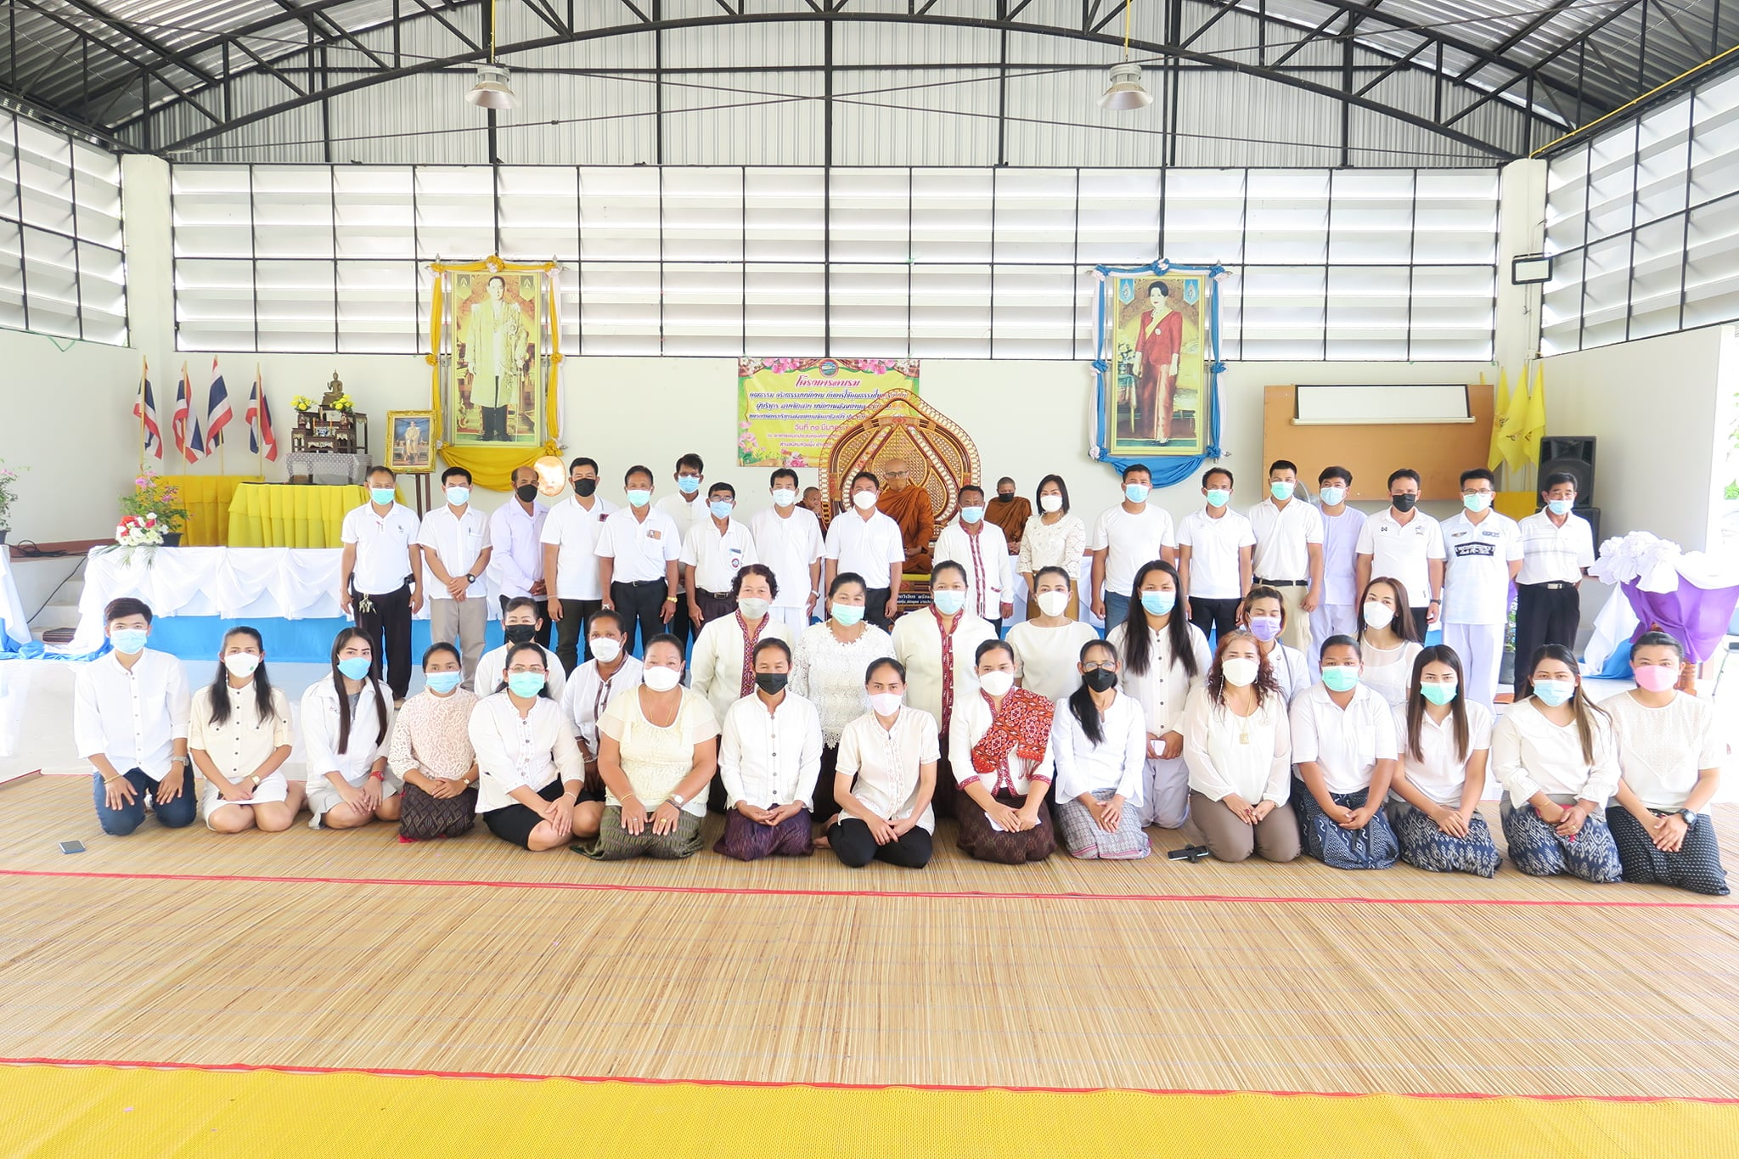

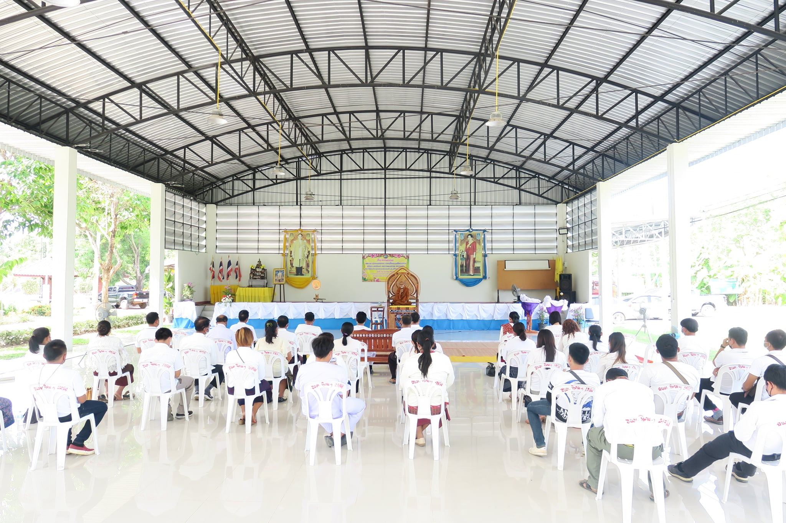

# บันทึกข้อความ

ส่วนราชการ สำนักงานปลัดองค์การบริหารส่วนตำบลนิคมห้วยผึ้ง อำเภอห้วยผึ้ง จังหวัดกาฬสินธุ์

ที่ กส ๘๒๙๐๑/ วันที่ ๑ เดือน เมษายน พ.ศ. ๒๕๖6

เรื่อง รายงานผลการดำเนินโครงการ อบรมคุณธรรม จริยธรรมพนักงาน กับการใช้คุณธรรมในการทำงานของ ผู้บริหาร สมาชิกสภาฯ พนักงานส่วนตำบล พนักงานจ้าง ขององค์การบริหารส่วนตำบลนิคมห้วยผึ้ง ประจำปีงบประมาณ ๒๕๖6 พร้อมส่งคืนเงินยืมราชการ

เรียน นายกองค์การบริหารส่วนตำบลนิคมห้วยผึ้ง

**๑.เรื่องเดิม**

ด้วยองค์การบริหารส่วนตำบลนิคมห้วยผึ้ง โดยสำนักงานปลัดองค์การบริหารส่วนตำบล จึงได้จัดทำโครงการอบรมคุณธรรม จริยธรรมพนักงาน กับการใช้คุณธรรมในการทำงาน สมาชิกสภาฯ พนักงานส่วนตำบล ขององค์การบริหารส่วนตำบลนิคมห้วยผึ้ง ประจำปีงบประมาณ ๒๕๖๕ ณ อาคารอเนกประสงค์องค์การบริหารส่วนตำบลนิคมห้วยผึ้ง ตำบลนิคมห้วยผึ้ง อำเภอห้วยผึ้ง จังหวัดกาฬสินธุ์ โดยผู้เข้าร่วมโครงการประกอบด้วยผู้บริหาร สมาชิกสภาองค์การบริหารส่วนตำบล พนักงานส่วนตำบล พนักงานจ้าง ผู้สนใจเข้าร่วมโครงการฯ ในวันที่ ๓๑ มีนาคม พ.ศ. ๒๕๖6 รวมทั้งสิ้น ๔๕ ราย

**๒.ข้อเท็จจริง**

งานการเจ้าหน้าที่ สำนักงานปลัดองค์การบริหารส่วนตำบลนิคมห้วยผึ้ง ได้ดำเนินการจัดทำโครงการอบรมคุณธรรม จริยธรรมพนักงาน กับการใช้คุณธรรมในการทำงาน สมาชิกสภาฯ พนักงานส่วนตำบล ขององค์การบริหารส่วนตำบลนิคมห้วยผึ้ง ประจำปีงบประมาณ ๒๕๖6 ณ อาคารอเนกประสงค์องค์การบริหารส่วนตำบลนิคมห้วยผึ้ง ตำบลนิคมห้วยผึ้ง อำเภอห้วยผึ้ง จังหวัดกาฬสินธุ์ เมื่อวันที่ ๓๑ มีนาคม พ.ศ.๒๕๖6 ที่ผ่านมานั้น เพื่อการพัฒนาบุคลากรในการทำงานอย่างมีประสิทธิภาพนั้น จึงถือว่าเป็นสิ่งสำคัญและจำเป็นมากในการพัฒนาองค์กร ทั้งในด้านความรู้ ความสามารถในการบริหารงาน ความรู้ความสามารถในด้านกฎระเบียบต่างๆ รวมถึงคุณธรรมจริยธรรมในการทำงานการให้ความรู้ในเรื่องของผลประโยชน์ทับซ้อนของข้าราชการหรือเจ้าหน้าที่ของรัฐและศิลปะการเป็นผู้นำ องค์การบริหารส่วนตำบลนิคมห้วยผึ้ง จึงดำเนินโครงการดังกล่าว เพื่อเป็นการเพิ่มพูนความรู้ให้กับบุคลากรในหน่วยงาน และบุคลากร ในสำนักงานให้มีความรู้ในทุก ๆ ด้าน มีความสุขในการปฏิบัติงาน เพื่อสามารถนำความรู้มาพัฒนาส่วนงานได้อย่างมีประสิทธิภาพ มีใจรักงานที่ทำอย่างมีพลัง มีความเป็นผู้นำในหัวใจคน มีทัศนคติที่ดีต่องาน มีทัศนคติที่ดีต่อผู้บริหาร เพื่อนร่วมงานและต่อหน่วยงานอย่างเต็มที่ และมีพฤติกรรมบริการด้วยใจ พร้อมทั้งมีความสามัคคีในการทำงานร่วมกันอย่างมีความสุข

สำนักปลัดองค์การบริหารส่วนตำบล งานการเจ้าหน้าที่ ขอขอบพระคุณ นายกองค์การบริหารส่วนตำบลนิคมห้วยผึ้ง ประธานในพิธี ท่านรองนายก ท่านเลขานุการนายก สมาชิกสภาองค์การบริหารส่วนตำบล หัวหน้าส่วนราชการ พนักงานส่วนตำบล พนักงานจ้างทุกท่านที่ให้ความร่วมมือเข้าร่วมกิจกรรมการในครั้งนี้ และหวังอย่างยิ่งว่าจะได้รับความร่วมมือจากทุกฝ่ายด้วยดีในโอกาสต่อไป

-๒-

**๓.ข้อควรพิจารณา**

๑.โครงการดังกล่าวเป็นโครงการที่เป็นประโยชน์ต่อองค์กร เพื่อเป็นการพัฒนาบุคลากรในการทำงานอย่างมีประสิทธิภาพนั้น จึงถือว่าเป็นสิ่งสำคัญและจำเป็นมากในการพัฒนาองค์กร ทั้งในด้านความรู้ ความสามารถในการบริหารงาน ความรู้ความสามารถในด้านกฎระเบียบต่างๆ และสิ่งสำคัญที่ต้องยึดหลักคุณธรรมจริยธรรมในการทำงาน การให้ความรู้ในเรื่องของผลประโยชน์ทับซ้อนของข้าราชการหรือ เจ้าหน้าที่ของรัฐและศิลปะการเป็นผู้นำโดยใช้หลักธรรมาภิบาล โดยสามารถดูจากจำนวนผู้สนใจเข้ารับการฝึกอบรม และเห็นควรจัดทำโครงการดังกล่าวอย่างต่อเนื่อง

2.ส่งใช้เงินยืมค่าตอบแทนวิทยากร จำนวน ๑,๐๐๐ บาท

**๔.ข้อเสนอแนะ**

เห็นชอบให้บรรจุโครงการดังกล่าวไว้ในข้อบัญญัติ ปีงบประมาณ พ.ศ. ๒๕๖7 เพื่อดำเนินการภายในปีงบประมาณต่อไป

จึงเรียนมาเพื่อโปรดทราบ



(นางสาวนงค์นุช นพท้าว)

นักทรัพยากรบุคคลชำนาญการ

-เรียน ปลัดองค์การบริหารส่วนตำบล...................................................................................................................



(นางสาวรักติยา ชนะบุญ)

หัวหน้าสำนักปลัดองค์การบริหารส่วนตำบลนิคมห้วยผึ้ง

-เรียน นายกองค์การบริหารส่วนตำบล...................................................................................................................



(นายพีรวัศ แสนคำ)

ปลัดองค์การบริหารส่วนตำบลนิคมห้วยผึ้ง

* ทราบให้บรรจุในแผนงบประมาณและให้ดำเนินการทุกปี......................................................................



(นายสมหวัง ไชยประโคม)

นายกองค์การบริหารส่วนตำบลนิคมห้วยผึ้ง